DNEVNA PRIPRAVA ZA PODALJŠANO BIVANJE OPB 2 in del OPB 3
ČETRTEK, 7. 5. 2020
SPROSTITVENA DEJAVNOST
NAŠTEJ 3
Za igranje te igre potrebuješ kocko, figurice in soigralce. Kaj vse boš izvedel o njih.
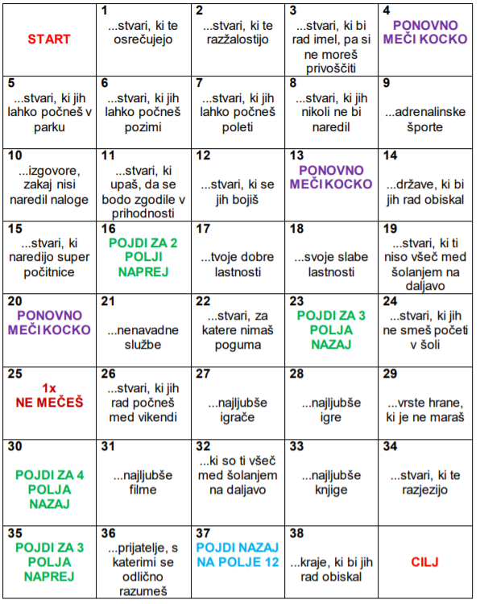
2. RAZRED (MAT-seštevamo do 100 s prehodom)

- Izračunaj!
12 + 19 = _____ 37 + 25 = _____ 28 + 63 = _____ 45 + 37 = _____
63 + 27 = _____ 82 + 9 = _____ 55 + 27 = _____ 38 + 29 = _____

- Prečrtaj napačen račun.

26 + 26 = 53 65 + 29 = 88 42 + 39 = 81
29 + 33 = 62 38 + 19 = 53 18 + 17 = 26
35 + 47 = 82 36 + 55 = 91 23 + 68 = 91

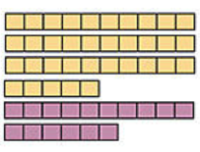
- Izračunaj.

Račun:

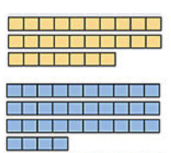
Račun:

- Blaž ima 19 nalepk, Maja pa 3 več kot on. Koliko nalepk imata skupaj?
Račun: ____________________________
Odgovor: ____________________________________________________________________________

3. RAZRED (MAT)

- Odštej.

 | D | E |  |  | D | E |  |  | D | E |  |  | D | E |  |  | D | E
2 | 2 | 5 |  | 6 | 7 | 7 |  | 3 | 3 | 0 |  | 1 | 9 | 7 |  | 9 | 5 | 5
- | 2 | 3 |  | - | 6 | 3 |  | - | 1 | 9 |  | - | 6 | 5 |  | - | 3 | 4

- Preberi nalogi in presodi, katerega od podatkov bi vstavili na posamezno mesto v nalogi, da bi bila naloga smiselna. Nato jo reši.

Saša se je povzpela na Eifflov stolp. Prehodila je že ________ stopnic. Vseh skupaj pa je _________. Koliko stopnic mora še prehoditi do vrha?

Manjkajoči podatki: 665, 234

Račun: _________________________
Odgovor: __________________________________________________________________________

Primož Roglič je dirkal na Tour de France. Celotna etapa je bila dolga ________ kilometrov. Koliko kilometrov mora prekolesariti do cilja če mu na števcu piše, da je naredil že ________ kilometrov.
Manjkajoči podatki: 76, 138

Račun: _________________________
Odgovor: __________________________________________________________________________

Detektivska uganka:

Moja prijateljica Nataša živi v majhnem kraju, kjer je le pet hiš. Zato ima vsaka hiša svojo številko: od 1 do 5. Nataša mi je povedala, da stanuje v veliki rumeni hiši z velikim vrtom in vrtnicami ob vhodnih vratih. Danes jo želim obiskati. A kaj, ko sem jo pozabila vprašati za številko hiše! Tako sedaj stojim pred hišami in si jih ogledujem. Hiše številka 2, 3 in 4 so rumene barve, hiši številka 1 in 5 pa bele barve. Okrog hiš 1,2,3 in 5 je velik vrt. Le pri hišah številka 1 in 3 ne rastejo pri vhodu vrtnice. Kako zapleteno! Vsaka hiša vsaj delno ustreza opisu Natašine hiše! A katera je prava? Pomagaj mi ugotoviti, v kateri hiši živi Nataša.

Odgovor: ____________________________________________

USTVARJALNO PREŽIVLJANJE ČASA

Če želiš, lahko doma izvedeš naslednji eksperiment (poskus), vendar ga moraš izvajati s starši.

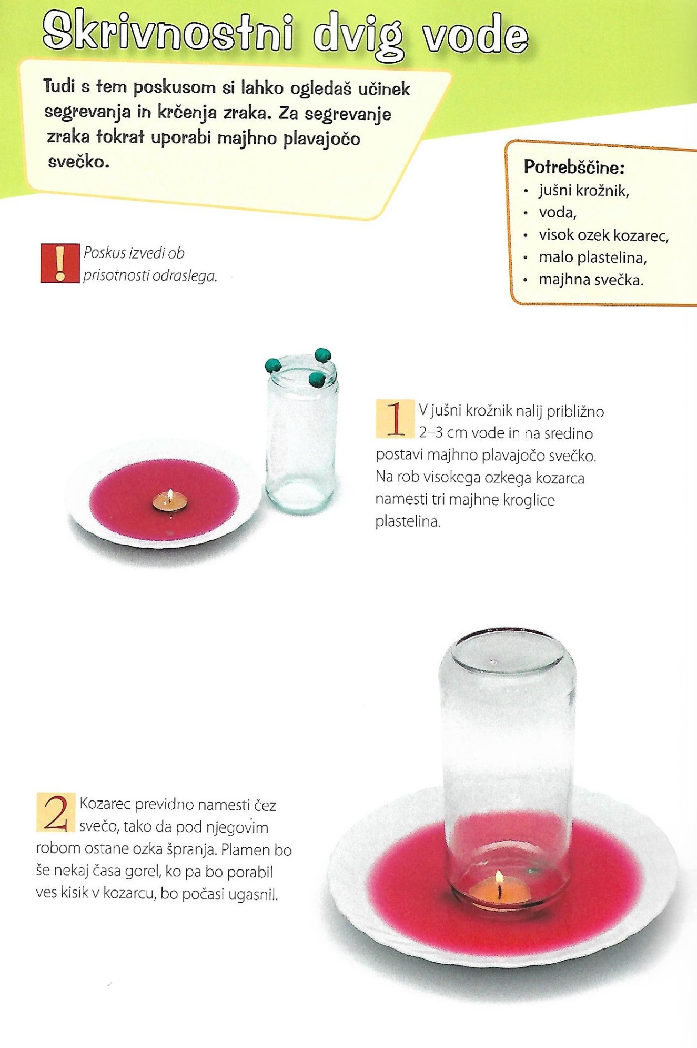
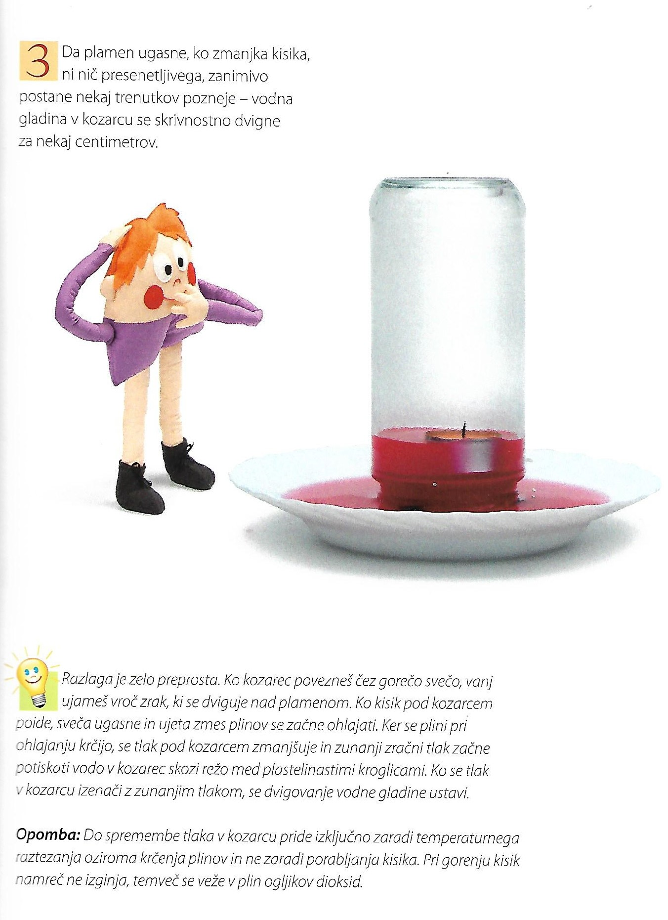
Vir: ZOREC, Miha. 2013. Zabavna naravoslovna delavnica z Ančko Pomarančko in Tončkom Balončkom. Grosuplje: Knjigca, založništvo in izobraževanje.

